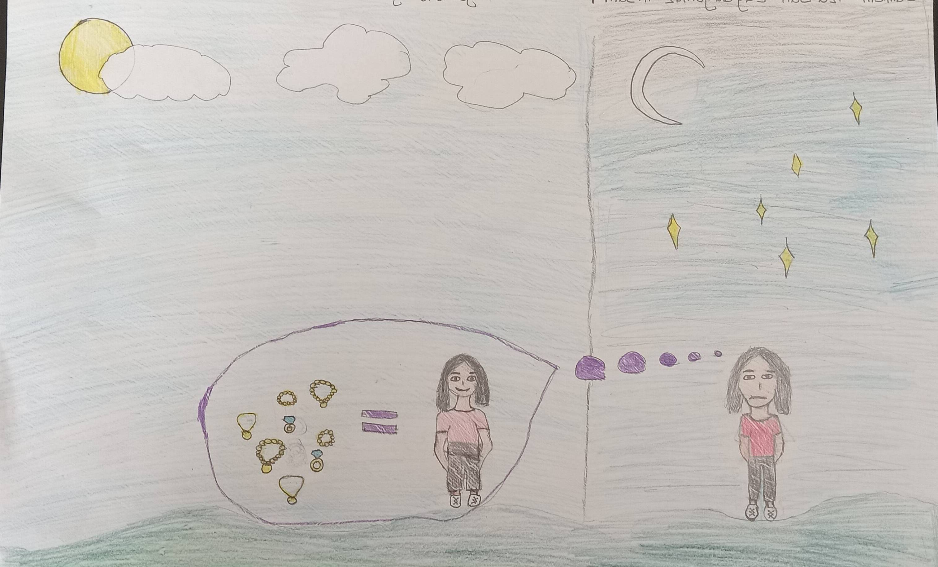
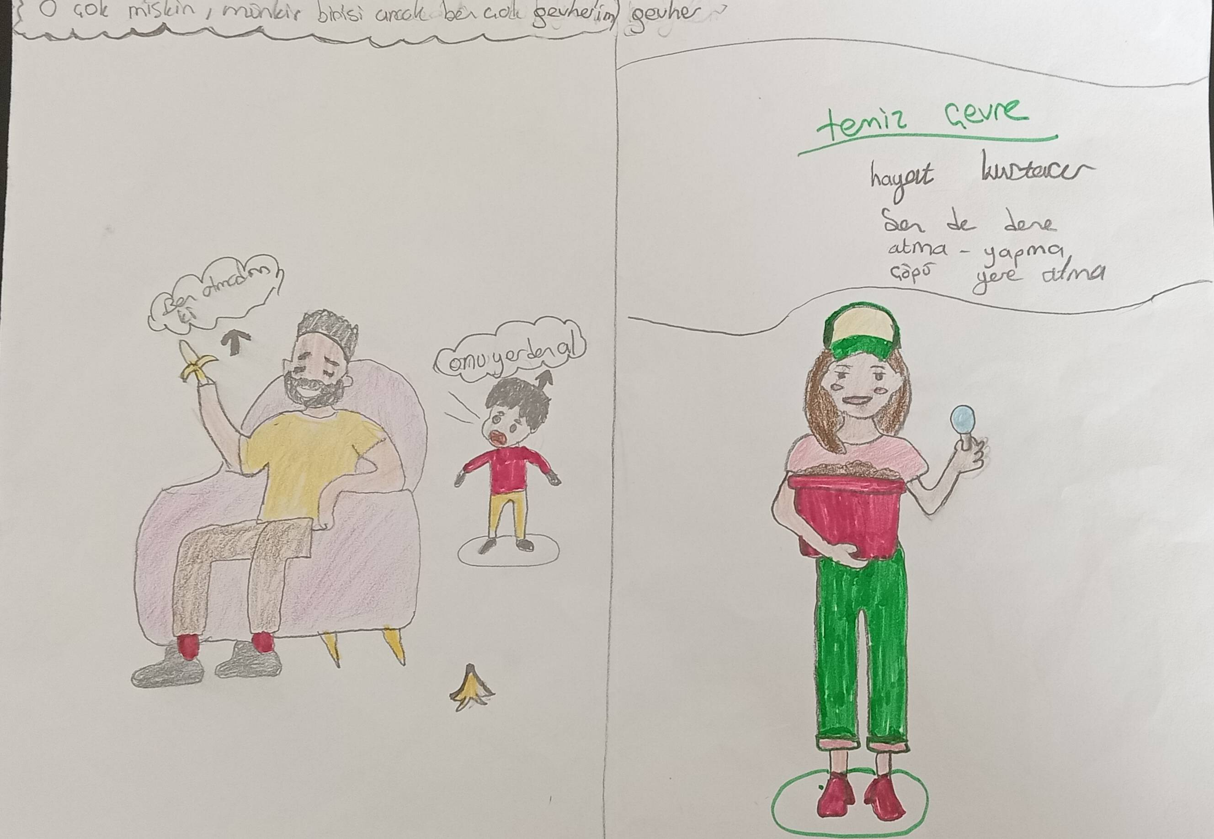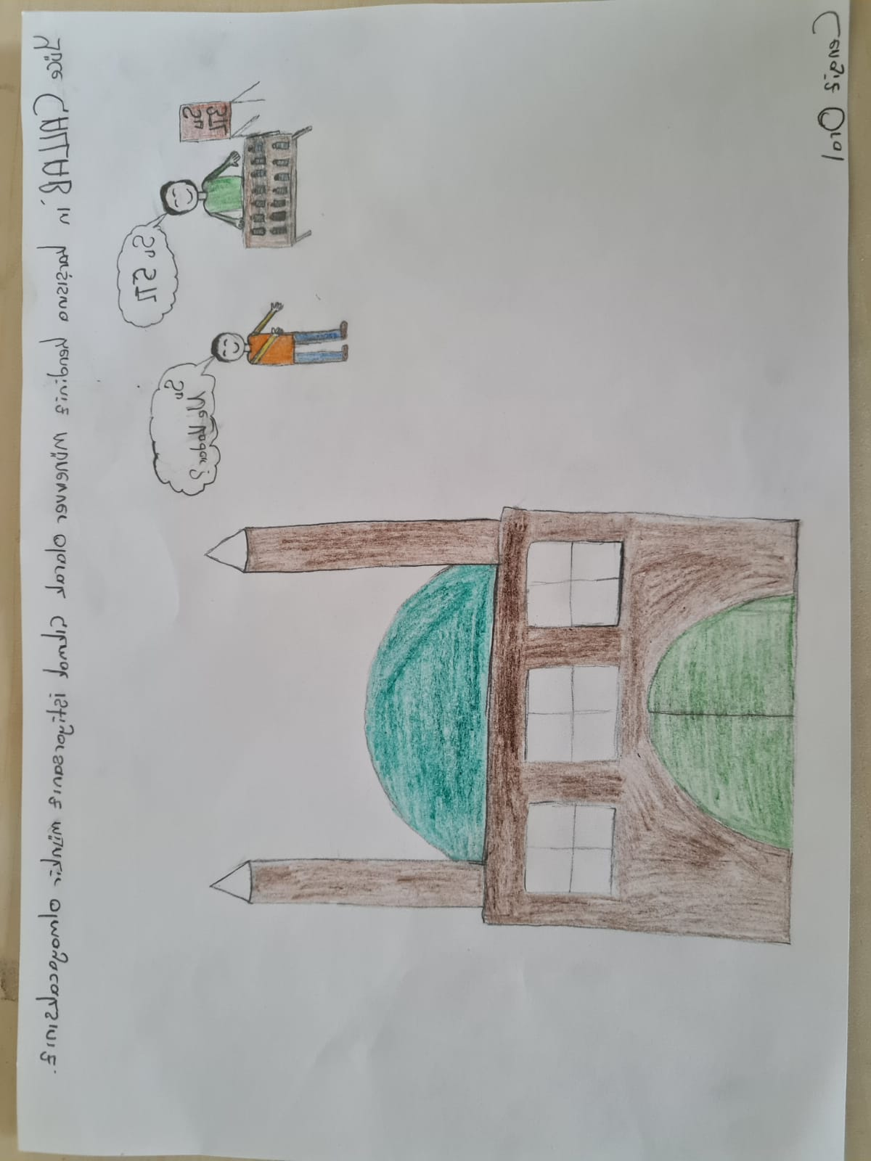
Yunus Emre Gönül Çalabın Tahtı sözlüğünden seçilen üç kelime ile cümle kurma ve afiş oluşturma çalışmasında okulumuz 7. Sınıf öğrencilerinden Cengiz ORAL yaptığı çalışma ile yarışmanın birincisi olmuştur. Öğrencimizi tebrik ederiz.

